（機關名稱）作業程序說明表
項目編號 | BA05
項目名稱 | 國有公用財產盤點作業
承辦單位 | 財產管理單位
作業程序  說明 | - 財產管理單位每一會計年度至少盤點1次，於盤點前應訂定盤點實施計畫，計畫內容包含：項目、範圍、實施方式、作業流程、盤點人員、盤點時程、管制考核等事項。於簽請首長核定後據以辦理。  - 財產管理單位就財產保管單位別列印該單位個人保管財產清冊，通知各財產保管單位轉知財產保管人員及使用人員就保管使用之財產進行清點查對。  - 財產保管人員及使用人員自行盤點後，如發現有財產標籤脫落或未黏貼，或財產清冊資料與現況不符等情形，應通知財產管理單位重新產製標籤提供黏貼或辦理資料更正。  - 由盤點人員按預定時間、地點實施盤點，並由各財產保管單位指派人員配合辦理。  - 由盤點人員於盤點紀錄註明盤點日期及結果。  - 財產如有損毀者，應即查明原因，其由於財產保管人員或使用人員之過失所致者，財產保管人員或使用人員應負賠償責任，其因意外事故或為正常使用自然毀損者，應依照規定手續辦理報廢或報損。  - 如有盤盈或盤虧情事，應分別查明原因，並按照規定補為財產增減之登記。  - 將盤點情形及抽盤結果作成盤點紀錄，簽請首長核閱。
控制重點 | - 應訂定年度盤點實施計畫。  - 盤點實施計畫內容應包含項目、範圍、實施方式、作業流程、盤點時程、管制考核等。  - 應實施年度財產盤點。  - 實施盤點範圍應包含動產以外之財產。  - 盤點結果應作成盤點紀錄。  - 盤點紀錄應簽請首長核閱。  - 盤點結果倘有帳物不符情形，應追蹤列管處理。
法令依據 | 國有公用財產管理手冊第41點及42點。(94.6.27)
使用表單

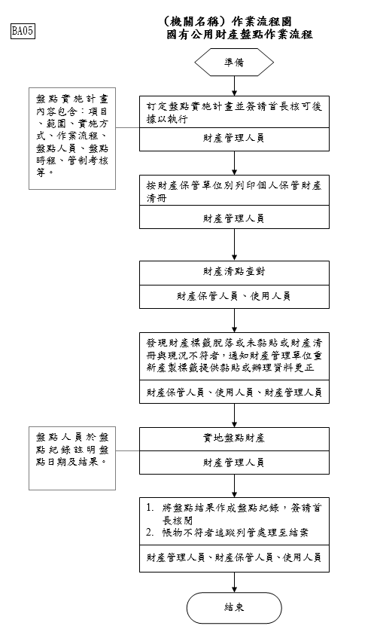

(機關名稱)內部控制制度作業層級自行評估表
年度
自行評估單位：財產管理單位
作業類別(項目)：國有公用財產盤點作業 評估日期： 年 月 日

評估重點 | 自行評估情形 |  |  | 評估情形說明
評估重點 | 符合 | 未符合 | 不適用 | 評估情形說明
一、作業流程有效性
(一)作業程序說明表及作業流程圖之製作是否與規定相符。
(二) 內部控制制度是否有效設計。
二、經管國有公用財產盤點之處理作業
- 是否訂定年度盤點實施計畫。
- 盤點實施計畫內容是否包含項目、範圍、實施方式、作業流程、盤點時程、管制考核。
- 是否已實施年度財產盤點。
- 實施盤點範圍是否包含動產以外之財產。
- 盤點結果是否作成盤點紀錄。
- 盤點紀錄有是否簽請首長核閱。
- 盤點結果倘有帳物不符情形，是否追蹤列管處理。
結論/需採行之改善措施：

填表人： 複核： 單位主管：

註：1.機關得就1項作業流程製作1份自行評估表，亦得將各項作業流程依性質分類，同1類之作業流程合併1份自行評估表，就作業流程重點納入評估。
2.各機關應根據評估結果於自行評估情形欄勾選「符合」、「未符合」或「不適用」，並應於評估情形說明欄詳細說明評估之理由及依據；其中遇有「未符合」情形，於撰寫評估結論時一併敘明需採行之改善措施；遇有「不適用」情形，應檢討是否須修正評估重點。

